Информационная система «Управление бюджетным процессом Ленинградской области»
Подсистема бюджетного учета учреждений

Рабочая инструкция по сохранению на внешний носитель регистра учета «Журнал операций (ф. 0504071)» с первичными электронными документами

на ___ листах

Оглавление
Получение первичных учетных документов по журналу операций 3

Получение первичных учетных документов по журналу операций
1. Открыть Регистры учета раздела «Учет и отчетность».
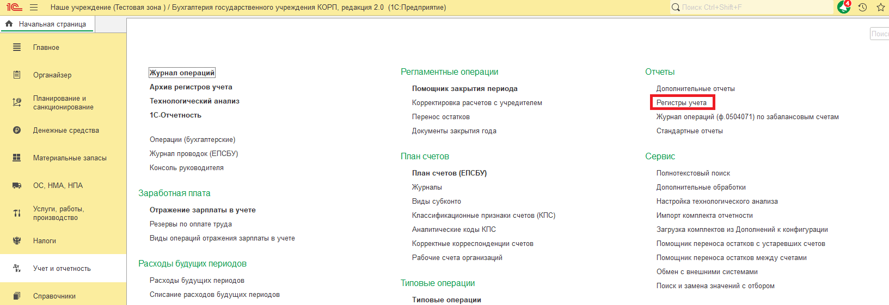
2. Открыть журнал операций (ф. 0504071).
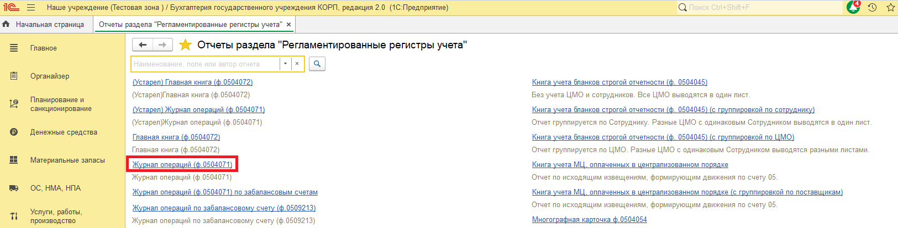
3. Указать период, выбрать номер журнала и организацию. Нажать на кнопку «Сформировать».
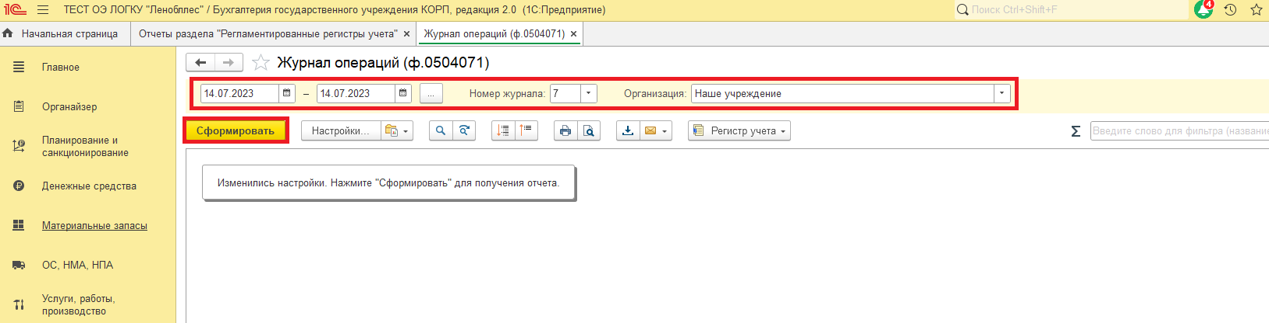

4. Нажать на кнопку «Регистр учета», выбрать «Сохранить» (для сохранения журнала операций в Архив регистров учета) или «Подписать ЭП и сохранить» (для подписания и сохранения журнала операций в Архив регистров учета).
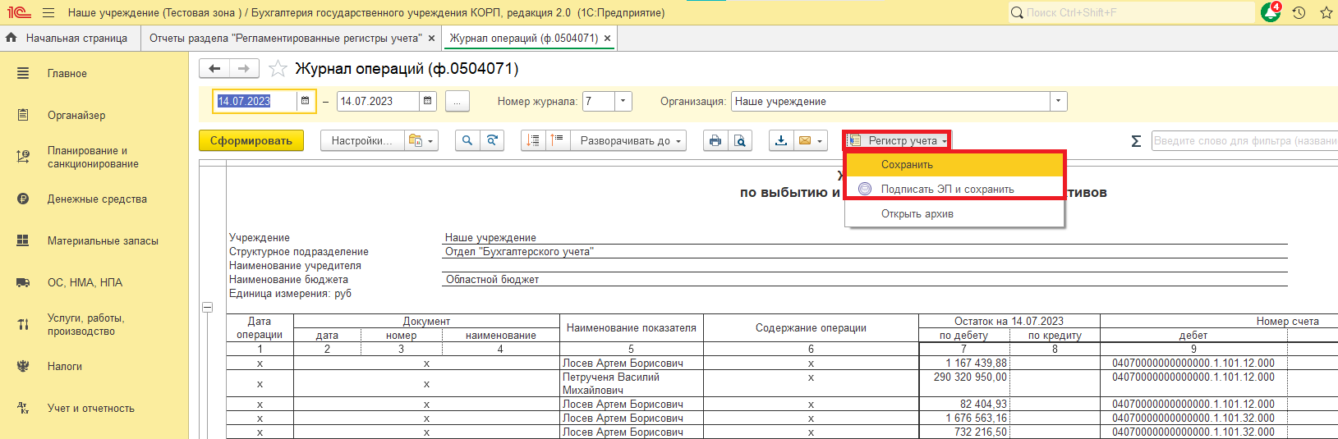
5. Еще раз нажать на кнопку «Регистр учета» и выбрать «Открыть архив».
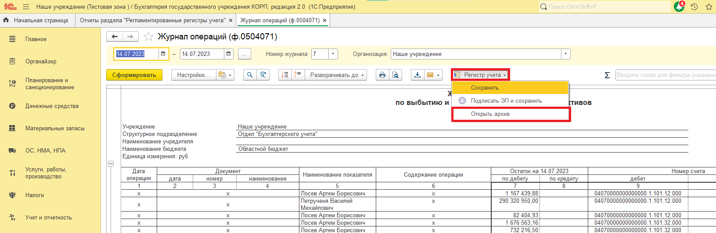
6. Нажать на кнопку «Запросить файлы вложений». Выбрать «Полный пакет вложений» или «Документы с визуализацией».
! Примечание:
1) Полный пакет вложений – выгружается пакет с первичными документами и сертификатами электронных подписей.
2) Документы с визуализацией – выгружается пакет с первичными документами с визуализацией штампов печатей в печатных формах, но без сертификатов электронных подписей.
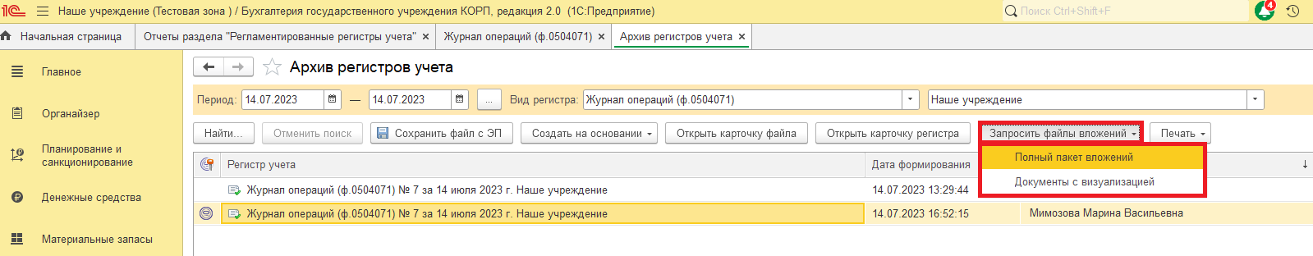

7. Выбрать папку «Рабочий стол» или другую папку.
! Примечание:
При выгрузке полного пакета вложений и документов с визуализацией важно выбирать одно место хранения (одну папку).
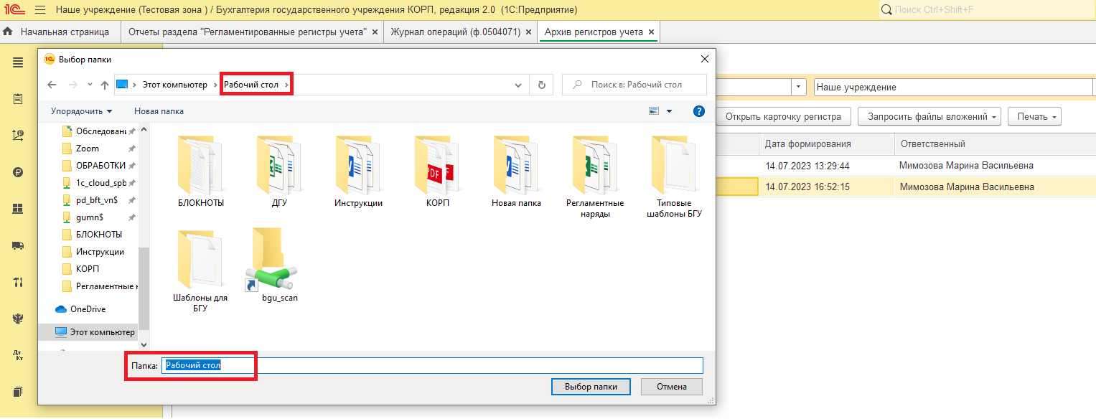
8. На рабочем столе (или в другой папке) сформируется папка, в наименовании которой присутствуют реквизиты: наименование журнала операций, номер формы, номер журнала операций, период формирования и наименование учреждения.
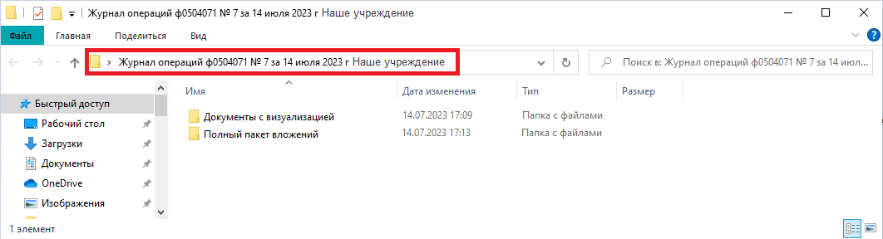
8.1. Внутри папки «Полный пакет вложений» («Документы с визуализацией») документы формируются согласно журналу операций в папках по структуре «ГГГГ_ММ_ДД_Наименование документа номер дата».
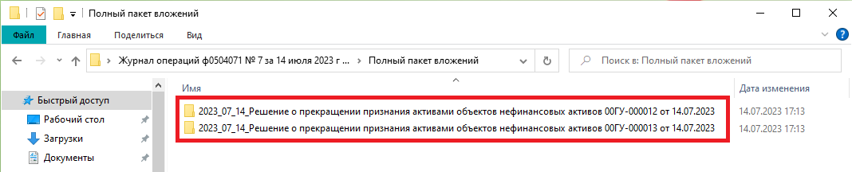

9. Выгрузить сам журнал операций можно по кнопке «Сохранить файл с ЭП». Выбрать ту же папку, куда был выгружен Полный пакет вложений (Документы с визуализацией).
! Примечание:
1) При выгрузке сохраненного журнала (п. 4. по кнопке «Регистр учета» – «Сохранить») подписать его уже нельзя и при выгрузке самого журнала операций будет выгружен журнал операций без подписи (по кнопке «Сохранить файл с ЭП» откроется окно для выбора места сохранения, необходимо выбрать папку и нажать на кнопку «Сохранить»).
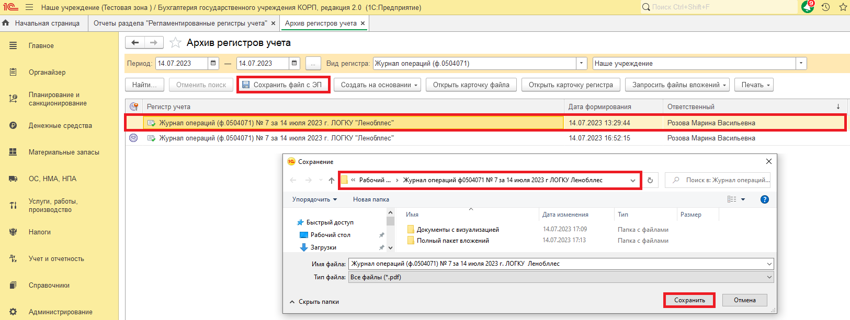
2) При выгрузке подписанного журнала (п. 4. по кнопке «Регистр учета» – «Подписать ЭП и сохранить») по кнопке «Сохранить файл с ЭП» откроется окно «Сохранение вместе с электронной подписью». Поставить флаг «Сохранять сертификат» и нажать на кнопку «Сохранить». Далее необходимо выбрать папку и нажать на кнопку «Сохранить».
